Idealism and Convenience:

The inevitable journey

This shiur is kindly sponsored by Ed and Sandy Klar in memory of Ed’s mother, Shirley Klar - Sora Feiga bat Moshe And in honor of the engagement of their son Jacob to Emily Blumenfeld of Teaneck
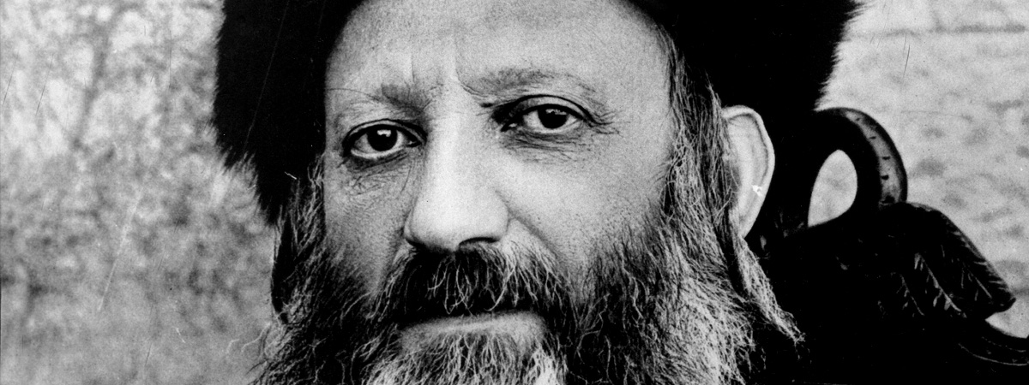
Orot, The Process of Ideals in Israel
The Individual and Collective
בראשית מטעו של העם הזה, אשר ידע לקרוא בשם הרעיון האלהי הברור והטהור בעת השלטון הכביר של האליליות בטומאתה פראותה, נתגלתה השאיפה להקים צבור אנושי גדול אשר "ישמור את דרך ד' לעשות צדקה ומשפט". זוהי השאיפה, שבאה מכח ההכרה הברורה והעזה והתביעה המוסרית הכוללת והרמה, להוציא את האנושיות מתחת סבל נורא של צרות רוחניות וחמריות ולהביאנה לחיי חופש מלאי הוד ועדן, באור האידיאה האלהית, ולהצליח בזה את כל האדם כלו. למלואה של שאיפה זו צריך דוקא, שצבור זה יהיה בעל מדינה פוליטית וסוציאלית וכסא ממלכה לאומית, ברום התרבות האנושית, "עם חכם ונבון וגוי גדול", והאידיאה האלהית המוחלטת מושלת שמה ומחיה את העם ואת הארץ במאור חייה. למען דעת, שלא רק יחידים חכמים מצוינים, חסידים ונזירים ואנשי קדש, חיים באור האידיאה האלהית, כי גם עמים שלמים, מתוקנים ומשוכללים בכל תקוני התרבות והישוב המדיני עמים שלמים, הכוללים בתוכם את כל השדרות האנושיות השונות, מן רום האינטליגנציה האמנותית, הפרושית, המשכלת והקדושה, עד המערכות הרחבות, הסוציאליות, הפוליטיות והאקנומיות, ועד הפרולטריון לכל פלגותיו, אפילו היותר נמוך ומגושם.
…

The Struggle of Religion and Nationalism
הכשירה לזה האידיאה האלהית את ישראל בתכונה פסיכית, ביחש גזעי, במצב גאוגרפי, שכולם מסייעים ומכשירים לכך את כחותיו העצמיים ואת המעמדים הסובבים אותו מבחוץ. וכנסת ישראל במעמדה הנשא והנשגב, בימים מקדם, בימי פריחתה והתחלת גדולה, בימי "חסדי נעוריה ואהבת כלולותיה", הגיעה בנשמתה המזהירה, בתעופה גדולה למקור האורה העליונה. את תכונתה הלאומית השרישה במעמקי האידיאה האלהית הצלולה בכל להבת אש עז אהבתה ובכל תפארת הוד רעם גבורתה, ועם ברקי נגהה חתמה לה את חותם לאומיותה. ובאוצר האידיאה הלאומית שלה נגנזה ונזרעה האידיאה האלהית, בתכלית הכשרון אל השכלול העליון והגמור המאיר את העולם כלו בכבודו.
אמת הדבר, שאחרי שכבר יצאה התכונה הלאומית לעולם ונתגלמה בהויה המוחשיית, קנתה לה גם בישראל סבא זכות קיום והויה מצדדים שונים ומפוזרים. ומדי השתפלה בחביון עז האלהי, להתהלך בארצות תחתיות, לקחה לה ארחות עולם כאלה, המסתעפים מהמסבות הסבוכות אשר לחיי החול, הכוללים את כל תביעות החומר והרוח של האדם ושל החיה שבקרבו גם יחד. אבל גם בכל ירידותיה לא נמחק מן התכונה הלאומית חותם מקורה, ולעולם קימת היא יניקתה בסתר פנימיות הויתה מהצנור העליון של האידיאה האלהית.
The Period of Shoftim-Melachim
…
אמנם קמו לה, אחרי אשר נאספה ההארה העליונה של דור המדבר, דור הפלאות, גואלים ומושיעים, אשר עזרוה עזר מעט ויסמכוה בנפילתה. ולפעמים הופיעו גבורי אל, אשר כמעט הקימו אותה הקמה איתנה ויקשרוה עוד בצרור חייה, במרום האורה של הרעיון האלהי. לעד לא ישכח מזכרונה אותו תור הזהב שבפריחת ימי שלמה, בבנין הבית הראשון, בהדר תפארת כבודו ועז החיים שהתגלה בו, בהבעת עושר האידיאה האלהית והלאומית המשולבות זו בזו בהתאמה הרמונית, "וקיימא סיהרא באשלמותא". אז באותה התקופה, הקצרה בכמותה והארוכה באיכותה, שאפה האידיאה הלאומית רוח חיים מלאים, כפי עצם טבעה וספוקה הפנימי, ותינק זיו הדרה מהרעיון האלהי הטהור. העשר הלאומי וחסן כבודו הוסיף יפעה ואמץ אל הרעיון האלהי, שממנו יצא אז בבהירותו התכן הלאומי, והמחשבה האלהית בצורתה הישראלית הועילה להשפיע חיי ענג, חיים של כבוד ורוממות רוח לכל הגוי כלו, ויתרומם על במתי השירה החיה האלהית ועל מרומי פאר החיים, הדר הגדולה הלאומית וזיו האהבה הטהורה והרעננה. "לא היה העולם כלו כדאי כיום שנתן בו שיר השירים לישראל, שכל הכתובים קדש ושיר השירים קדש קדשים".
Dissolution
אבל רק הרוח הלאומי ביחושו הכללי התרומם למדת גבהו בימים הטובים ההם של ההתעלות ההיסתורית, ויחש את מקור חייו וקרן ישעו בתכן ההופעה של הרעיון האלהי. המוסר הפרטי עוד לא נזדכך לבוא לידי מדה זו, ותכנית החיים של היחידים לא יכלה להתאים גם היא אל ההרמוניה העליונה הזאת. עם זה גאו "החוחים והקוצים הסובבים את השושנה העליונה". ממלכות האליל, עם כל קסמי הקולטורה האלילית, התנשאו ויעוררו את החשך, ובהתלהבות אמוץ החיים התנערו התשוקות הגסות והמדות הרעות התעוררו. התגעשה חית האדם, יגדל שויון הרוח ורפיון החפץ לכל נשא ונאצל, לכל מרום וקדוש, לכל מה שלמעלה מהחושים החמריים והדמיון הגס הנשען רק עליהם. כקיר ברזל וכעננים כבדים עמדו כל אלה נגד זריחת האורה האלהית העליונה, שחדרה כבר בקרניה אל תוך תוכה של הנשמה הלאומית, ותחל להאירה בכבודה. וכמעט שחלפה לה במשך זמן מצער האורה המבהקת של האידיאה הלאומית, ביחושה להשפעה הגלויה והכבירה של האידיאה האלהית עליה. מן אז החל להתנודד זה הכסא האיתן אשר הוקם על, כסא ד' לבית דוד. הרעיון הלאומי החל להפרד מיניקתו העזה משדי הרעיון האלהי.
…
Inextricable Identity
עונות אבותינו הורידו כל כך את כנסת ישראל ממרום גבורתה וקדושתה, חטאת הקהל רחבה וגדלה כל כך, נתרחקה האידיאה הלאומית ברחוק קצוני מהאידיאה האלהית ומבול הקלקולים שטף עד צואר, כל עין בשר לא יכלה כבר להכיר כלל את הרושם הנשאר מהשפעתה של האידיאה האלהית על התכונה הלאומית הפרועה והמדולדלת. היאוש המר הזה הוליד בלב נביא את הרעיון האיום והדוקר של "העבירם באומה אחרת", אז התבטאה בכל מרירותה הגערה הנוראה, העמוקה משאול: "ריבו באמכם, ריבו כי היא לא אשתי ואנכי לא אישה!".
אבל במעמקים, במקום שאין העין, גם של כל נביא וצופה, שולטת שמה לא עומם בכל זה הזיק האלהי האחרון, הבוער בעומק נשמתה של האומה. הקץ מוכרח לבא, והתכונה האלהית הפנימית תתעורר מתרדמתה הארוכה אחרי כלות כחן המעושה של הנטיות ילידות הדחיפות החיצוניות שהן בלתי טבעיות לישראל. "והיה ביום ההוא נאום ד' תקראי אישי ולא תקראי לי עוד בעלי. והסירתי את שמות הבעלים מפיה ולא יזכרו עוד בשמם. וכרתי להם ברית ביום ההוא עם חית השדה ועם עוף השמים ורמש האדמה, וקשת וחרב ומלחמה אשבור מן הארץ, והשכבתים לבטח. וארשתיך לי לעולם. וארשתיך לי בצדק ובמשפט בחסד וברחמים, וארשתיך לי באמונה וידעת את ד'".

